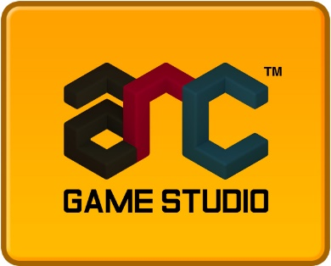 | 보도자료 (2019.08.22)
(주)아크게임스튜디오
master@arcgamestudio.com
http://arcgamestudio.com
경기도 성남시 분당구 대왕판교로606번길 47 SG타워 1607호

지뢰찾기의 재탄생, '좀비 스위퍼' 애플 앱스토어 출시

아크게임스튜디오(대표 임원호)는 22일 모바일 퍼즐 게임 ‘좀비 스위퍼’를 애플 앱스토어에 정식 출시했다.

‘좀비 스위퍼’는 군의 비밀 실험실에서 유출된 바이러스로 위기에 처한 세상을 구하는 특공대들의 활약을 그린 게임이다. 플레이어는 특공대의 지휘관이 되어 좀비 사살과 생존자 구출, 오염구역 제거 등의 임무 수행을 위해 퍼즐을 플레이하게 된다.

'지뢰찾기의 재탄생'을 슬로건으로 내건 '좀비 스위퍼'는 많은 사람들에게 친숙한 지뢰찾기 방식으로 진행된다. 지뢰찾기는 과거 윈도우 PC에 기본 탑재되어 많은 사람들의 밤잠을 설치게 했던 단순하지만 중독성이 높은 게임이다. 과거 '지뢰찾기'를 즐겼던 사용자라면 누구나 쉽게 플레이 할 수 있다.

'좀비 스위퍼'는 지뢰찾기의 친숙함에 전략과 액션을 더했다. 12종류의 미션과 특공대 및 좀비 캐릭터들의 특성이 조합되어 풍부하고 다양한 재미를 선사한다. 특히, 기존 퍼즐 게임들과 차별화 되는 강렬한 타격감과 손맛이 '좀비 스위퍼'의 대표적인 특징이다.

상복이 많은 게임인 '좀비 스위퍼'는 2015년 게임창조오디션 2위, 2017년 구글 인디게임 페스티벌 Top 3, 19회 게임인재단 대상, 2018 구글 플레이 올해를 빛낸 혁신적인 게임 최우수상 등 다채로운 수상 이력을 자랑한다.

1인 개발사 아크게임스튜디오의 임원호 대표는 이 게임을 5년 가까이 홀로 개발하고 있다. 임원호 대표는 "4년에 걸쳐 개발하고 작년 봄 구글 플레이에 출시했다. 곧바로 애플 앱스토어와 글로벌 버전을 오픈하려고 했지만, 적지 않은 사용자들의 불편 사항을 해소하고 의견을 반영하는게 우선이라고 생각했다. 전면적인 개편 작업을 진행하다 보니 1년이 훌쩍 지났다"고 밝혔다.

임원호 대표는 "참신하고 완성도 높은 게임을 만드는 것을 목표로 오랜 시간 모든 열정을 쏟아 달려왔다. 계산해보니 대략 20,000시간 동안 작업을 한 것 같다. 게임을 플레이하는 사용자에게 단 1시간이라도 재미와 만족감을 줄 수 있다면 더할 나위 없이 기쁠 것 같다"며, "개발 배경보다는 재미와 완성도 자체로 평가받고 싶다"고 포부를 밝혔다.

'좀비 스위퍼'는 애플 앱스토어와 구글 플레이에서 무료로 다운로드 할 수 있다.

[좀비 스위퍼 트레일러]
https://www.youtube.com/watch?v=QcpOICPbKaU

